Sta open voor “het geschenk van de weg”. Moge de God van alle wegen, je begeleiden, Wanneer je tocht je naar nieuwe plekken leidt.

Wanneer je je op onzeker terrein begeeft, wanneer je natuur, mensen, geloof en cultuur ontmoet.

Wees opmerkzaam onderweg, met lichaam en ziel, met al je zintuigen, met vertrouwen en met heel je hart.

Moge de zon je gezicht verwarmen, de wind je rug versterken, De regen je leven verfrissen, de wegwijzers je leiden op je levenspad.
Amen

Mocht je behoefte hebben aan gesprek of wil je meer info over Stadsklooster:
Mail: niels@stadsklooster.nl
of kijk op onze website:
www.stadsklooster.nl

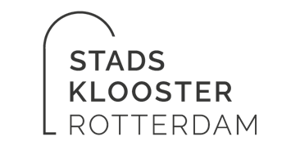
AVONDGEBED
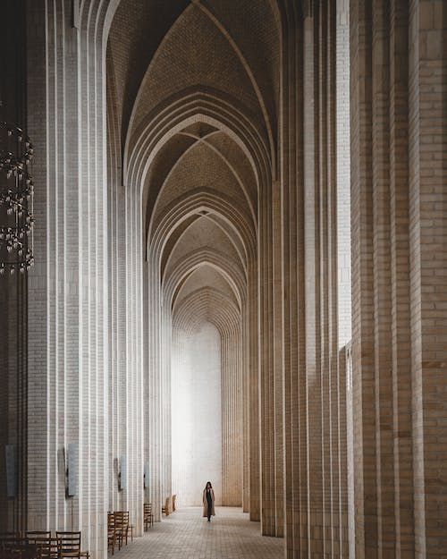
Wij zijn in stilte….
Overweeg deze dag en de afgelopen week.
Waar voelde je dat de stilte je meer naar binnen bracht?
Heb je iets van Christus ervaren in de afgelopen week in ontmoetingen, gebeurtenissen of gedachten?

L. God, kom mij te hulp.
A. Heer, haast U mij te helpen.
L. Eer aan de Vader, de Zoon en de heilige Geest,
A. Zoals het was in het begin, nu is en altijd en in de eeuwen der eeuwen. Amen.

Hymne

Voor mensen die naamloos,
kwetsbaar en weerloos
door het leven gaan,
ontwaakt hier nieuw leven,
wordt kracht gegeven:
wij krijgen een naam.
Voor mensen die roepend,
tastend en zoekend
door het leven gaan,
verschijnt hier een teken,
brood om te breken:
wij kunnen bestaan.

Voor mensen die vragend,
wachtend en wakend
door het leven gaan,
weerklinken hier woorden,
God wil ons horen:
wij worden verstaan.
Voor mensen die hopend,
wankel gelovend
door het leven gaan,
herstelt God uit duister
Adam in luister:
wij dragen zijn naam.
_{Tekst: Henk Jongerius}
_{Melodie: Jan Raas}
_{© Gooi en Sticht}

UIT PSALM 97
De Heer is koning, de aarde mag juichen,
blij zijn de landen rondom de zee.
Donkere wolken vormen zijn lijfwacht,
recht en gerechtigheid dragen zijn troon.
Bergen smelten als was voor de Heer,
de Heerser van heel de wereld.
De hemel verkondigt zijn heiligheid
en alle volken aanschouwen zijn glorie.
De steden van Juda jubelen luid
om al wat Gij, Heer, hebt verordend.
Eer aan de Vader,
de Zoon en de heilige Geest,
zoals het was in het begin, nu is en zal zijn, tot in de eeuwen der eeuwen, amen.
Enkele minuten stilte om de psalm te overdenken.

Uit de tweede brief van de heilige apostel Petrus 2 Petr., 1, 16-19

Dierbaren, toen wij u de macht en de komst van onze Heer Jezus Christus verkondigden, beriepen wij ons niet op vernuftig bedachte mythen maar wij spraken als ooggetuigen van zijn luister. Want Hij heeft van God de Vader eer en verheerlijking ontvangen toen door de verheven Majesteit dit woord tot Hem gericht werd: “Deze is mijn geliefde Zoon in wie Ik mijn welbehagen heb.” En deze stem hebben wijzelf uit de hemel horen klinken toen wij met Hem waren op de heilige berg. Hierdoor kreeg voor ons het woord van de profeten nog meer gezag.
Eer aan de Vader, de Zoon en de heilige Geest, zoals het was in het begin, nu is en zal zijn, tot in de eeuwen der eeuwen, amen.
Tijd om de lezing in stilte te overdenken
De pianist speelt…

Voorbeden

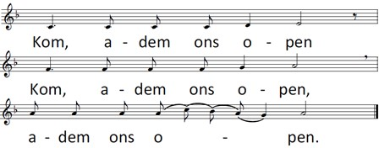

Liturg bidt voor de noden van kerk en wereld.
Eigen gebeden en stilte…

Onze Vader die in de hemel zijt,
Uw naam worde geheiligd.
Uw koninkrijk kome.
Uw wil geschiede,
op aarde zoals in de hemel.
Geef ons heden ons dagelijks brood.
En vergeef ons onze schulden
zoals ook wij onze schuldenaars vergeven. En leid ons niet in verzoeking,
maar verlos ons van de boze.
Want van U is het koninkrijk
en de kracht en de heerlijkheid in eeuwigheid. Amen.

Zegening voor pelgrims op de weg.

Moge de God van alle wegen, je zegenen en beschermen. Breek op en vertrek uit bezorgde gedachten, Uit verstarde gewoontes, uit knellende verwachtingen.

